商事管发〔2022〕41号

商洛市机关事务管理局
关于开展2022年度公务用车、办公用房、公共机构节能和公务接待工作自查整改的通知

市级各部门，各县（区）、商洛高新区（商丹园区）机关事务服务中心:
为深入贯彻中央八项规定精神，落实过紧日子和节能环保等要求，持续传导压力，进一步规范管理，决定在全市开展2022年度公务用车、办公用房、公共机构节能和公务接待工作自查整改。现将有关要求通知如下。
一、自查整改时间
2022年12月6日至12月16日。
二、自查整改单位范围
全市各级党政机关、事业单位、人民团体，市、县（区）车辆服务平台。
三、自查整改内容
中央八项规定、《商洛市党政机关公务用车管理实施细则》和《商洛市党政机关办公用房管理实施细则》（商办发〔2019〕11号）、《陕西省公共机构节能考核办法》、《商洛市公务接待工作规定》（商机管发〔2015〕21号）等相关政策的学习宣传和贯彻执行情况，日常管理使用情况，相关标准的执行情况，相关纪律要求的落实情况。（自查要点详见附件1）
四、有关要求
（一）各县（区）、各部门要高度重视本次自查整改工作，从讲政治的高度，认真落实中央八项规定和省、市有关要求，对照规定全面自查，以实际行动贯彻党的二十大精神，不断强化工作责任，提升工作标准，确保工作成效。
（二）自查整改过程中，如有问题，公务用车方面请电话咨询2316758；办公用房方面请电话咨询2383312；公共机构节能方面请电话咨询2319063；公务接待方面请电话咨询2338195。本文件电子版可在市事务局网站“通知公告”栏中下载。
（三）各县（区）、各部门要严格按照时限要求完成自查整改工作任务，在12月16日前将自查整改报告和相关附件签字盖章后送市事务局公车管理科（市行政中心203办公室，联系电话：2316758，传真：2368836）。
各县（区）、商洛高新区、市级各部门要统计本县（区）、本部门（含下属单位）的公务用车信息，分别汇总填报《党政机关公务用车详细信息统计表》（附件2）、《事业单位公务用车详细信息统计表》（附件3）；各县（区）和商洛高新区汇总填报《一般性公务用车平台车辆详细信息统计表》（附件4）。电子版表格请发邮箱：292286960@qq.com。全市保留有公务用车的单位，要落实专人将本单位车辆基础信息在市公车管理系统中自行填报（具体操作详见附件5），请务必在12月16日前完成填报，到期系统将自行关闭。
各县（区）和商洛高新区填报《县(区)公共机构节约能源资源工作评分标准》（附件6）；市级各部门填报《市级公共机构节约能源资源工作评分标准》（附件7）。
（四）自查整改工作结束后，将根据自查整改情况开展抽查检查。

附件：1.自查要点
2.党政机关公务用车详细信息统计表
3.事业单位公务用车详细信息统计表
4.一般性公务用车平台车辆详细信息统计表
5.商洛市公车管理系统信息修改操作流程
6.县(区)公共机构节约能源资源工作评分标准
7.市级公共机构节约能源资源工作评分标准

商洛市机关事务管理局
2022年12月6日
附件1
自查要点

一、公务用车管理方面
1.是否超编制、超标准配备公务用车。
2.是否严格执行“三化一网”（标识化、信息化、平台化和“全省一张网”）要求，喷涂公务用车标识，安装定位设备，纳入“全省一张网”监管系统。
3.是否换用、借用、占用下属单位或者其他单位和个人的车辆，或者擅自接受企事业单位和个人赠送车辆。
4.是否违反规定将公务用车登记在下属单位、企业或者个人名下。
5.是否存在公车私用、私车公养、长期租车，或者既领取公务交通补贴又变相使用专车。
6.是否为公务用车增加高档配置或者豪华内饰。
7.是否挪用或者固定给个人使用执法执勤、机要通信等公务用车。
8.是否制定公务用车使用管理制度，建立管理台账，落实公务用车使用时间、事由、地点、里程、油耗、费用等信息登记和公示制度，执行定点停放、定点保险、定点维修、定点加油、单车核算等制度。
9.是否严格落实网上派车要求。
10.是否存在其他违反公务用车配备使用管理规定的行为。
二、办公用房管理方面
1.是否建立办公用房台账，并按期上报台账信息。
2.是否存在办公用房超标准使用的情况；是否存在办公用房整改不到位的情况。
3.是否存在办公用房权属不清的情况。
4.是否存在办公用房闲置情况；是否存在闲置办公用房未上报本级事务管理部门，进行备案登记的。
5.是否存在办公用房出租/出借情况，是否履行出租/出借管理手续。
6.是否存在办公用房大中修管理不到位的问题。
7.是否存在技术业务用房无建设标准、或立项手续不完善等问题。
8.是否存在技术业务用房违规使用的问题。
（备注：1.办公用房使用中不存在超标准使用的单位，不自查第2项。2.无技术业务用房单位，不自查第7、8项内容。）
三、公共机构节能管理方面
1.是否安排部署年度节能工作。
2.是否按时参加中、省、市组织的相关会议及活动。
3.是否明确节约能源资源工作部门和工作职责。
4.是否完成单位建筑面积能源消耗、人均综合能耗、人均水资源消耗年度指标。
5.是否制定本地区、本部门节约型机关创建实施方案。
6.是否认真落实《陕西省公共机构食堂节约粮食反对浪费措施》，推动机关食堂“光盘行动”常态化。
7.是否组织开展全国节能宣传周、全国低碳日、世界水日、中国水周等活动。
8.是否推动本地区、本部门公共机构既有建筑绿色化改造。
9.是否组织参加公共机构远程培训，完成下达参训名额。
10.是否推动公共机构实施合同能源管理。
四、公务接待管理方面
1.是否制定完善公务接待相关制度。
2.是否定期组织公务接待制度规定学习。
3.是否严格执行接待审批、清单制度。
4.是否严格按照标椎安排住宿、就餐等。
5.是否认真落实监督检查职责。
6.是否存在违反中央八项规定的情况。

附件2
党政机关公务用车详细信息统计表
 | 单位:(盖章) |  |  |  | 车辆编制数： |  |  |  | 车辆实有数： |  |  |  | 年 月 日
序号 | 机动车所属单位 | 车牌 号码 | 品牌 型号 | 车辆 类型 | 排量 （L） | 购置 价格 （万元） | 使用性质 | 注册日期 | 行驶里程（公里） | 是否为新能源汽车 | 是否喷涂标识 | 是否安装车载定位 | 是否实行网上派车 | 是否进口车辆 | 备 注
1
2
3
4
5
6
7
8
9
10
填表人：（签字） 联系电话： 主要负责人：（签字)
填表说明：1.“机动车所属单位”、“车牌号码”、“品牌型号”、“排量”、“注册日期”等项目严格按照《机动车行驶证》真实填写。2.车辆类型：“轿车”、“越野车”（含SUV）、“商务车”、“小型客车”(9座及以下)、“中型客车”（10座至19座）、“大型客车”（20座及以上）、“货车及其它车型”3.使用性质：“实物保障岗位用车”、“机要通信用车”、“应急保障用车”、“一般执法执勤用车”、“执法执勤特种车”、“特种专业技术用车”、“离退休干部服务用车”。4.表中各项内容不能空缺，未喷涂公务用车标识，未安装信息化车载管理终端的应注明原因。 5.县（区）车辆信息由机关事务服务中心汇总上报。
附件3
事业单位公务用车详细信息统计表
 | 主管部门:(盖章) |  |  |  | 车辆编制数： |  |  |  | 车辆实有数： |  |  |  | 年 月 日
序号 | 机动车所属单位 | 车牌 号码 | 品牌 型号 | 车辆 类型 | 排量 （L） | 购置 价格 （万元） | 使用性质 | 注册日期 | 行驶里程（公里） | 是否为新能源汽车 | 是否喷涂标识 | 是否安装车载定位 | 是否实行网上派车 | 是否进口车辆 | 备 注
1
2
3
4
5
6
7
8
9
10
填表人：（签字） 联系电话： 主要负责人：（签字)
填表说明：1.“机动车所属单位”、“车牌号码”、“品牌型号”、“排量”、“注册日期”等项目严格按照《机动车行驶证》真实填写。2.车辆类型：“轿车”、“越野车”（含SUV）、“商务车”、“小型客车”(9座及以下)、“中型客车”（10座至19座）、“大型客车”（20座及以上）、“货车及其它车型”。3.使用性质：“机要通信用车”、“应急保障用车”、“业务用车”、“特种专业技术用车”。4.表中各项内容不能空缺，未喷涂公务用车标识，未安装信息化车载管理终端的应注明原因。 5.县（区）车辆信息由机关事务服务中心汇总上报。
附件4
一般性车辆服务平台车辆详细信息统计表
 | 单位:(盖章) |  |  |  | 车辆实有数： |  |  |  |  |  |  |  | 年 月 日
序号 | 机动车所属单位 | 车牌 号码 | 品牌 型号 | 车辆 类型 | 排量 （L） | 购置 价格 （万元） | 注册日期 | 行驶里程（公里） | 是否为新能源汽车 | 是否喷涂标识 | 是否安装车载定位 | 是否实行网上派车 | 是否为长租车 | 是否进口车辆 | 备 注
1
2
3
4
5
6
7
8
9
10
填表人：（签字） 联系电话： 主要负责人：（签字)
填表说明：1.“机动车所属单位”、“车牌号码”、“品牌型号”、“排量”、“注册日期”等项目严格按照《机动车行驶证》真实填写。2.车辆类型：“轿车”、“越野车”（含SUV）、“商务车”、“小型客车”(9座及以下)、“中型客车”（10座至19座）、“大型客车”（20座及以上）、“货车及其它车型”。3.表中各项内容不能空缺，未喷涂公务用车标识，未安装信息化车载管理终端的应注明原因。 4.县（区）车辆信息由机关事务服务中心汇总上报。
附件5
商洛市公车管理系统信息修改操作流程

步骤一：登录：登录网址:http://gcgl.sljtqy.com:8089
各单位管理员在浏览器地址栏输入地址进行登录，建议使用谷歌浏览器。本次主要修改单位车辆编制与车辆基础信息。
Tips:编辑更新编制的权限已临时开放至各单位的管理员，请及时登录系统对信息进行更新维护。

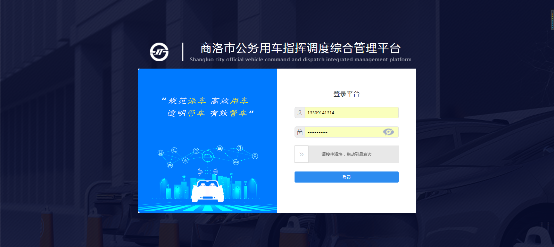

步骤二：更新编制：登录后请点击平台页面左边基础信息--单位信息管理，点击右侧编制数据栏编辑按钮，在单位车辆使用性质对应的数据栏内直接输入后提交即可。
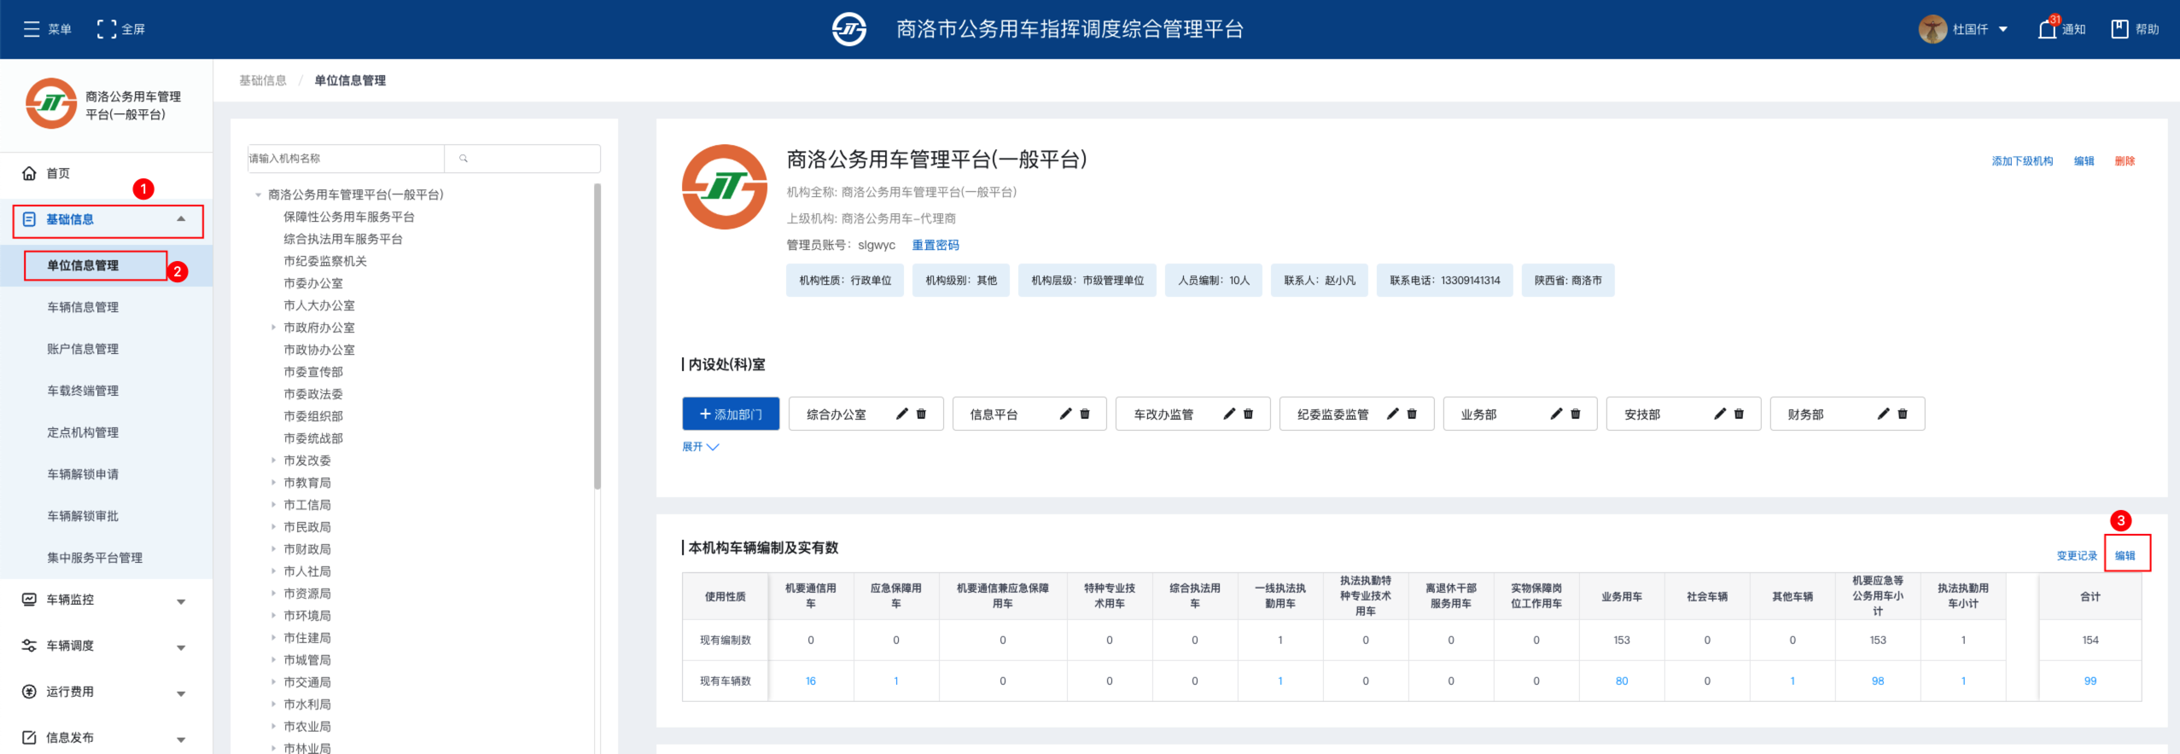
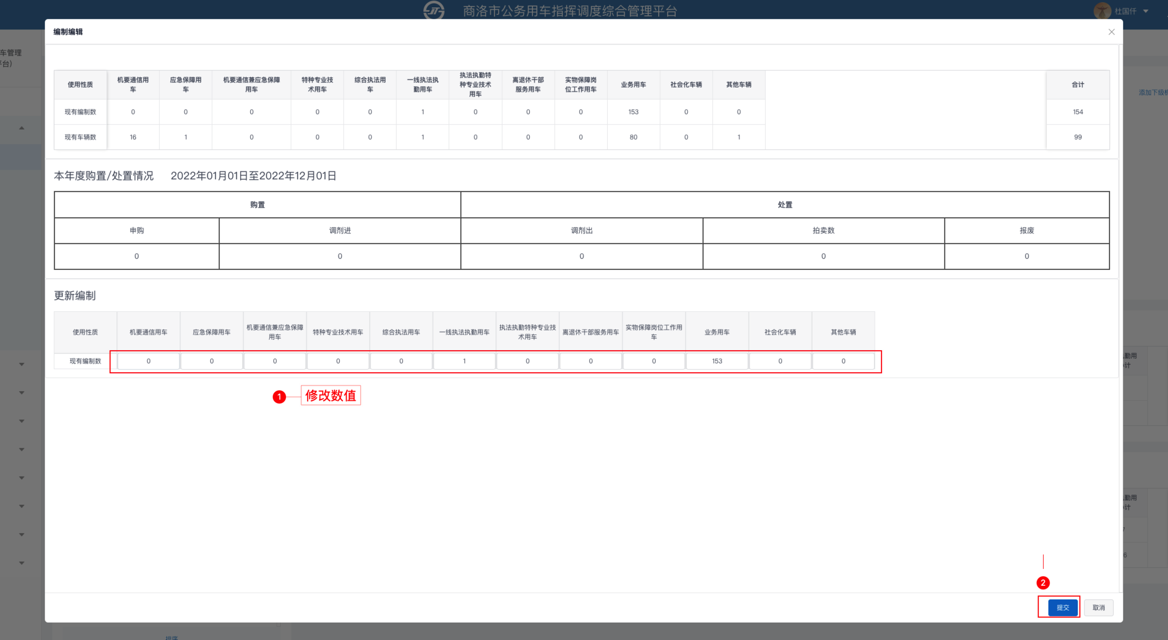

步骤三：维护车辆信息：登录后请点击平台页面左边基础信息--车辆信息管理，点击对应的车辆后的编辑按钮，进入车辆信息编辑子页面，请按要求完善车辆的各类必要信息，务必准确（此信息将主动上传至省级公车管理平台）。
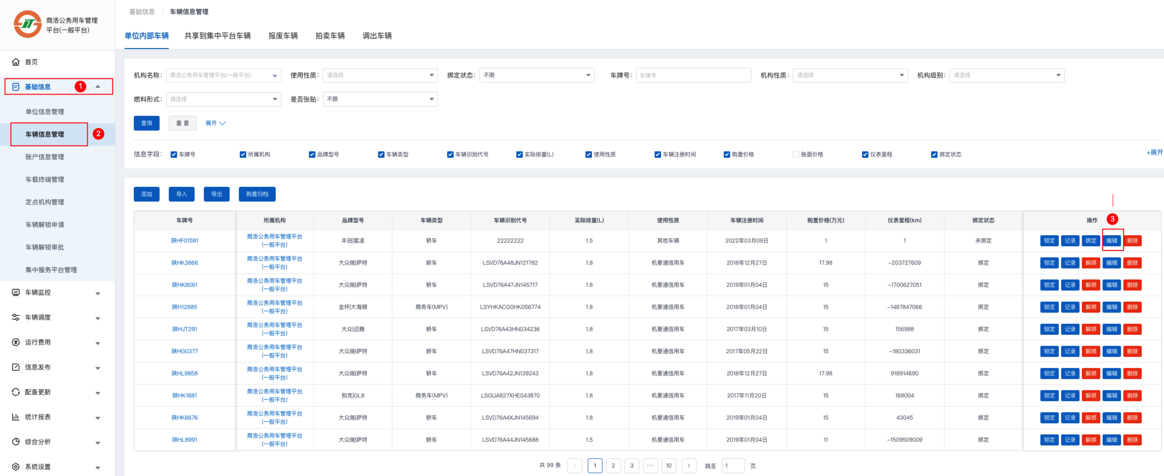

请按要求上传车辆照片及行驶证照片（车身左侧：要求拍摄侧前方45度，能看见前车牌与左侧门公车标识。车身右侧：要求侧后方45度，能看见后车牌与右侧门公车标识）。
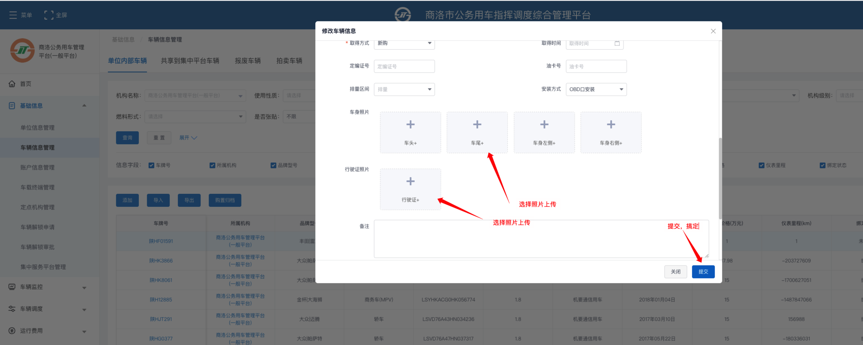

请按要求核准车辆的仪表里程、车辆注册日期、车辆识别代号、发动机号、购置价格、账面价格、实际排量、燃油形式、品牌型号、使用性质、车辆类型等必要信息（此信息将主动上传至省级公车管理平台）。
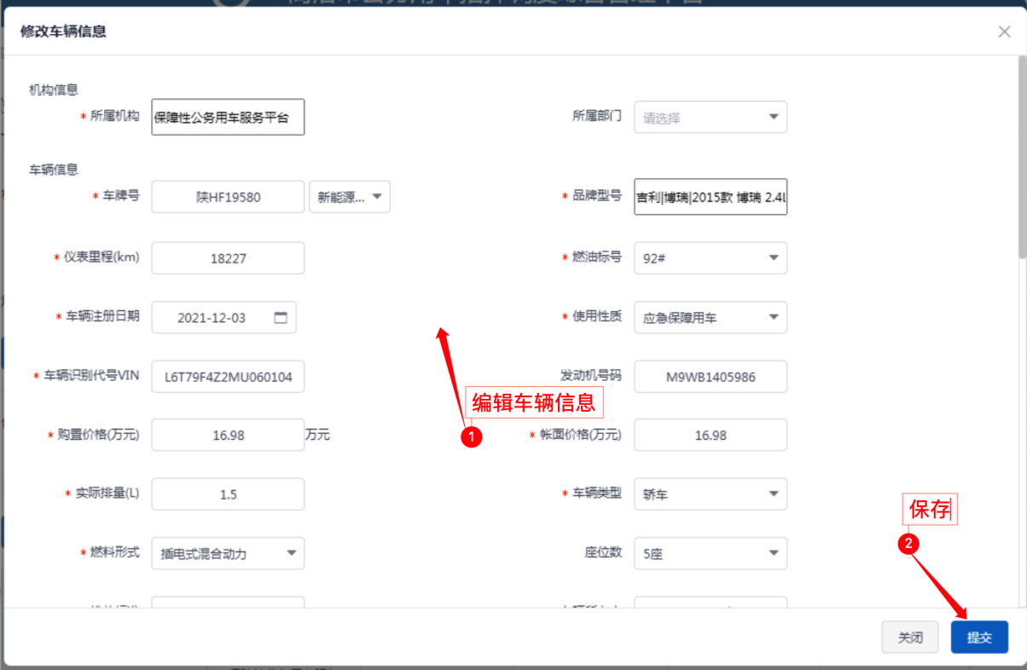

注：在信息更新过程中，如有问题请联系市交投汽运公司信息中心，联系人：王磊，联系电话：2851602,13309141314。

附件6
县(区)公共机构节约能源资源工作评分标准

考核类别 | 评价要点清单及评分标准 | 分值
安排部署  （14分） | 1.年度工作有安排部署，得3分；有检查落实，得3分。 | 6
 | 2.积极参加中、省、市组织的相关会议及活动，贯彻落实有关决策部署和工作要求，得4分。 | 4
 | 3.明确负责节约能源资源工作部门和工作职责，得2分；有专人负责，得1分；公共机构节约能源资源工作推进衔接机制顺畅，得1分。 | 4
年度任务完成情况  （86分） | 1.完成单位建筑面积能源消耗、人均综合能耗、人均水资源消耗年度指标，得17分。其中，完成单位建筑面积能耗、人均能源消耗年度指标各得6分，完成人均水资源消耗指标得5分。 | 17
 | 2.统计数据准确、真实、全面，得8分。其中，统计覆盖率达100%，得3分；按期报送能耗数据，统计报表完整，得3分；配合开展数据会审、能耗分析和数据质量抽查工作，得2分。 | 8
 | 3.扎实推进节约型机关创建工作。制定本地区节约型机关创建实施方案，出台节约型机关评价标准，得4分；每年部署本地区节约型机关创建工作或开展节约型机关创建专项培训，得4分；开展2020年度及2021年度本地区节约型机关创建工作评估验收，得4分；完成年度创建工作目标，得8分。 | 20
 | 4.认真落实《陕西省公共机构食堂节约粮食反对浪费措施》，推动机关食堂“光盘行动”常态化，得3分。组织开展本地区公共机构反食品浪费监督检查，得2分。在本地区开展节约粮食，杜绝餐饮浪费相关宣传教育活动，得2分。 | 7
 | 5.建设本地区公共机构节能监测体系汇总平台，得8分。本地区节约型机关纳入监测范围比例达到100%，得3分；在80%（含）-100%之间，得2分；在80%以下，得0分。 | 11
 | 6.结合全国节能宣传周、全国低碳日、世界水日、中国水周等活动，组织开展形式多样的宣传实践活动，每项活动得1分，最高得4分。开展公共机构节能新产品、新技术应用宣传推广活动，得1分。 | 5
 | 7.配备更新的公务用车总量中，新能源汽车占比30%以上，得2分。推动公共机构建设配备新能源汽车充电基础设施，得1分。 | 3
 | 8.推动本地区公共机构既有建筑绿色化改造，包括以围护结构保温节能改造为重点的节能、环境整治、抗震等综合改造，供暖、空调、配电、照明、电梯等重点用能设备节能改造，太阳能、地（水）源热泵等新能源、可再生能源项目和绿色数据中心项目，每实施1个项目得2分，最高6分。 | 6
 | 9.组织参加公共机构远程培训，完成下达参训名额，得1分。 | 1
 | 10.推动公共机构实施合同能源管理，实施1个合同金额在10万元以上的项目，得2分。 | 2
 | 11.发展改革、财政等有关部门安排公共机构节能改造资金累计40万（含）以上的，得4分；累计20万（含）-40万的，得3分；累计10万（含）-20万的，得2分；累计10万以下的，得1分；没有安排的，得0分。 | 4
 | 12.在电视、报纸、杂志、网站等市级（含）以上媒体宣传本地区公共机构节能工作，每篇报道得0.5分，最高得2分。 | 2
加减分 | 工作受到中、省、市通报表彰分别加3、2、1分，通报批评分别扣3、2、1分（同一事项受到不同层级表彰或批评的，按最高分数只进行一次加减分）；承接或参与承接中、省、市公共机构节约能源资源工作相关会议、活动、专项调研等，分别加3分、2分、1分。

附件7
市级公共机构节约能源资源工作评分标准

考核类别 | 评价要点清单及评分标准 | 分值
安排部署  （12分） | 1.年度工作有安排部署，得2分；有落实措施，得2分。 | 4
 | 2.明确负责节约能源资源工作部门和工作职责，得4分。 | 4
 | 3.有专人负责，工作推进衔接机制顺畅，得4分。 | 4
积极配合  （15分） | 1.积极牵头或配合推进公共机构节约能源资源重点工作，得5分。 | 5
 | 2.积极参加市公共机构节能工作协调领导小组及办公室、相关成员单位牵头组织的会议、活动，得5分。 | 5
 | 3.积极支持配合（督导下属单位）完成市公共机构节能工作协调领导小组及办公室安排部署的其他工作，得5分。 | 5
任务落实  （73分） | 1.完成单位建筑面积能源消耗、人均综合能耗、人均水资源消耗年度指标，得17分。其中完成单位建筑面积能耗、人均能源消耗年度指标各得6分，完成人均水资源消耗指标得5分。 | 17
 | 2.统计数据准确、真实、全面，得6分。其中，统计覆盖率达100%，得2分；按期报送能耗数据，统计报表完整，得2分；配合开展数据会审、能耗分析和数据质量抽查工作，得2分。 | 6
 | 3.按照商洛市发展和改革委员会、商洛市财政局、商洛市机关事务管理局《关于印发商洛市节约型机关创建行动方案的通知》要求，完成创建工作任务，得20分。 | 20
 | 4.推行生活垃圾分类。按标准合理配置垃圾分类容器设施，得2分；在垃圾集中投放点张贴垃圾分类投放指南，得1分；干部职工投放准确率不低于80%，得1分；建立垃圾分类清运台账，得1分。 | 5
 | 5.认真落实《陕西省公共机构食堂节约粮食反对浪费措施》，推动机关食堂“光盘行动”常态化，得3分。组织开展本机关（下属单位）反食品浪费监督检查，得1.5分。开展节约粮食，杜绝餐饮浪费相关宣传教育活动，得1.5分。 | 6
 | 6.节约型机关创建单位建设有能耗在线监测云平台，得8分。 | 8
 | 7.组织开展节能宣传周、全国低碳日、世界水日、中国水周等主题实践和节能新产品、新技术应用宣传推广活动，每项活动得1分，最高得5分。 | 5
 | 8.配备更新的公务用车总量中，新能源汽车占比30%以上，得2分。推动建设配备新能源汽车充电基础设施，得1分。 | 3
 | 9.组织参加公共机构远程培训，完成下达参训名额，得1分。 | 1
 | 10.在电视、报纸、杂志、网站等市级（含）以上媒体宣传本单位公共机构节能工作，每篇报道得0.5分，最高得2分。 | 2
加减分 | 1.实施既有建筑绿色化改造，包括以围护结构保温节能改造为重点的节能、环境整治、抗震等综合改造，供暖、空调、配电、照明、电梯等重点用能设备节能改造，太阳能、地（水）源热泵等新能源、可再生能源项目和绿色数据中心项目，每实施1个项目加2分，最高4分。
 | 2.推动本单位（含下属单位）实施合同能源管理，实施1个合同金额在10万元以上的项目，加2分，最高2分。
 | 3.工作受到中、省、市通报表彰分别加3、2、1分，通报批评分别扣3、2、1分（同一事项受到不同层级表彰或批评的，按最高分数只进行一次加减分）；承接或参与承接中、省、市公共机构节约能源资源工作相关会议、活动、专项调研等，分别加3分、2分、1分。

